生物试题

一、选择题（25小题，每题2分，共50分）

1．细胞是生物体结构和功能的基本单位，是由多种元素和化合物构成的生命系统。下列关于细胞组成成分的说法不正确的是（ ）
A．微量元素在细胞中含量很少，但不可替代，如Ca是构成细胞的必需元素
B．蛋白质和核酸是所有细胞都含有的大分子有机物，单独存在时无法完成生命活动
C．细胞质中存在作用于DNA的解旋酶，空间结构发生改变时可导致活性丧失
D．进入寒冷环境时，人体肾上腺素和甲状腺激素的分泌增多，细胞产生的ATP变多
2．ATP是细胞内流通的能量“通货”。下列关于ATP的说法中，正确的是（ ）
A．只要提供O₂,线粒体就能为叶绿体提供CO₂和ATP
B．洋葱表皮细胞中能形成ATP的细胞器只有线粒体
C．细胞吸收钾离子的过程中，ATP中高能磷酸键的能量都会释放出来
D．有氧呼吸和无氧呼吸的全过程都有ATP的合成
3．为研究酵母菌的发酵产物，某研究小组设计了如下图甲所示的装置，并将有关检测结果绘制成图乙。①号、②号试管中均加入3mL蒸馏水和一定量的检验试剂。据图分析下列说法正确的是( )
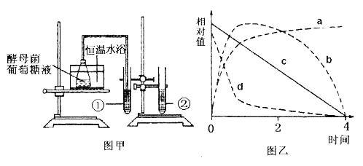
A．检验发酵产物酒精需向①号试管中滴加含重铬酸钾的浓硫酸
B．设②号试管对照组是为了排除无关变量温度对实验的干扰
C．图乙曲线b表示①号试管内玻璃管口气泡释放速率变化
D．图乙曲线a表示酵母菌培养液中酵母菌数量变化规律
4．某些植物在早春开花时，花序细胞的耗氧速率高出其他细胞100倍以上，但单位质量葡萄糖生成ATP的量却只有其他细胞的40%，此时的花序细胞( )
A．同时发生有氧呼吸和有氧呼吸，无氧呼吸为主
B．产生的热量远多于其他细胞
C．只在细胞质基质中发生呼吸作用
D．没有进行有氧呼吸第三阶段
5．下列关于实验的叙述正确的是 ( )
A．探究温度对唾液淀粉酶活性的影响，检验淀粉是否分解的适宜试剂是斐林试剂
B．用高倍显微镜观察人口腔上皮细胞中的线粒体时，在洁净的载玻片中央滴一滴用
0.5g健那绿和50mL蒸馏水配制的染液
C．在用高倍显微镜观察叶绿体和线粒体的实验中，看到的是它们生活状态下的形态
D．探究温度对酶活性的影响，向3%过氧化氢溶液中加入不同温度下保温后的过氧化氢酶溶液
6. 阳光穿过森林中的空隙形成“光斑”，如图表示一株生长旺盛的植物在“光斑”照射前后光合作用吸收
CO₂和释放O₂量的变化，据此正确的分析是( )
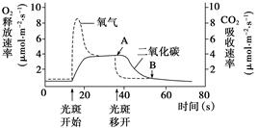
A．光斑照射前，光合作用无法进行
B．光斑照射后，光反应和暗反应迅速同步增加
C．光斑照射后，暗反应对光反应有限制作用
D．光斑移开后，光反应和暗反应迅速同步减弱
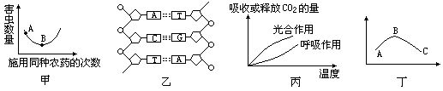
7．据图所作的叙述，正确的是（ ）
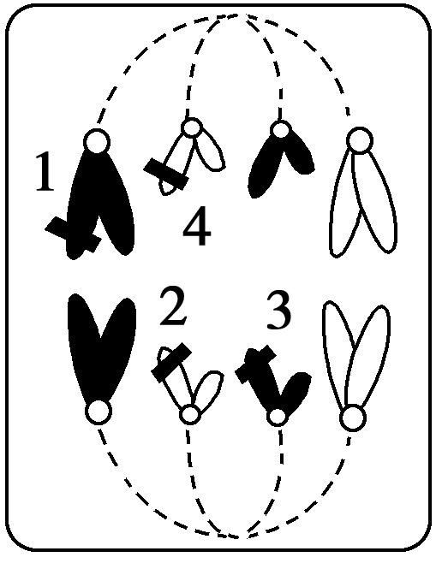
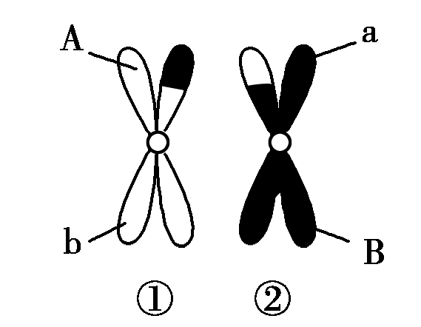
甲 乙 丙 丁
A. 若甲图正常分裂结束后，A与a、B与b都会随同源染色体分离而分离
B．乙图状态下的细胞含有4个染色体组，其中2和3所在的染色体可组成一个染色体组
C．若丙图的片段能与RNA聚合酶结合，则该片段为基因的编码区
D．丁图可以表示人体经抗原刺激后，体内抗体量随时间的变化
8.下图为人体细胞的分裂、分化、衰老和凋亡过程的示意图，图中①---⑥为各个时期的细胞，a—c表示细胞所进行的生理过程。据图分析，下列叙述正确的是( )
衰老、凋亡
a
b

b
c

c
①
②
③

④
⑤上皮细胞
⑥骨骼肌细胞

A．⑤与⑥的基因型相同，mRNA的种类也相同
B．③④细胞的形成过程中发生了基因分离和自由组合
C．若⑤⑥已失去分裂能力，则其细胞内遗传信息的流动方向为DNA→RNA→蛋白质
D．与①相比，②的表面积与体积的比值增大，与外界环境进行物质交换的能力增强
9．在观察人体减数分裂细胞时，发现X、Y染色体总是最先分离，其原因可能是( )
A.X、Y染色体与性别有关 B.X、Y染色体同源部分太少
C.X、Y染色体都很小 D.X、Y染色体不能联会
10．分别用含有³²P和³⁵S的T₂噬菌体与不含放射性的大肠杆菌混合，经过短时保温、搅拌、离心，再将沉淀出的大肠杆菌继续在不含放射性物质的培养基中培养，并对释放出的子代T₂噬菌体进行检测。请根据有关知识，推测其应有的结果( )
A.全部不含³⁵S，全部含有³²P B.小部分含有³⁵S，大部分含有³²P
C.全部不含³⁵S，小部分含有³²P D.小部分含有³⁵S，大部分含有³²P
11．在一个用洋葱根尖细胞制作的装片中，可以找到着丝点排列在赤道板上的两个细胞，一个细胞含32条染色体，另一个细胞含16条染色体。出现这种结果的最可能原因是在装片制作前 ( )
A.生根的洋葱经过适当低温处理 B.生根的洋葱发生了减数分裂
C.洋葱的根尖经过卡诺氏夜处理 D.洋葱的根尖细胞刚进行着丝点分裂
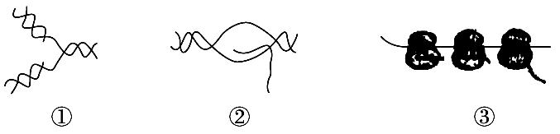
12. 下图是真核细胞中3种生命活动的示意图，关于下图的叙述不正确的是( )
①

②

③

A. ①②③过程一定都有碱基互补配对 B. ①②③过程一定都有酶参与催化
C. ①②③过程一定都有水生成 D. ①③过程一定发生在细胞核中
13．鸟类的性别由性染色体决定，ZZ型为雄性，ZW为雌性。DMRT1基因只存在于Z染色体上，该基因在鸟胚雌雄性腺中表达量不同，即在雄性性腺中的表达量约是雌性性腺中表达量的2倍。该基因在雄性中的高表达量开启性腺的睾丸发育，而在雌性中的低表达量开启性腺的卵巢发育。以下分析推测不正确的是（ ）
A．雌鸟性反转为雄鸟可能与特殊条件下DMRT1基因的高表达量有关
B．若ZZW和ZO两种受精卵能正常发育成个体，则性别分别为雄性和雌性
C．由于雌性亲本产生异常配子形成的WO受精卵可能无法正常完成发育
D．从雄鸟体细胞中取出mRNA利用反转录法不一定能合成出DMRT1基因
14．从某种微生物种群中分离出5种单基因突变体（1、2、3、4、5），它们不能合成生长所需的物质G，在合成G的途径中，A、B、C、D、E都是必须的并按一定先后顺序出现的中间产物，但不知这些物质合成G的具体顺序。通过向基本培养基中分别添加这几种物质，再检测它们对各种突变体生长的影响，结果如下：
突变体类 型 | 向培养基中添加的物质
突变体类 型 | A | B | C | D | E | G
1 | － | － | － | ＋ | － | ＋
2 | － | ＋ | － | ＋ | － | ＋
3 | － | － | － | － | － | ＋
4 | － | ＋ | ＋ | ＋ | － | ＋
5 | ＋ | ＋ | ＋ | ＋ | － | ＋
注：“＋”表示生长；“－”表示不生长。
以下分析正确的是( )
A、类型5的基因突变使其丧失合成物质A的能力
B、类型5的基因突变使其丧失合成物质B的能力
C、类型2的基因突变使其丧失合成物质C的能力
D、类型2的基因突变使其丧失合成物质D的能力
15．为了检测大肠杆菌在紫外光照射下，某基因是否发生了突变，下列哪种方法正确？( )
A. 利用限制酶EcoRⅠ对特定序列的识别来检测
B. 利用特异性抗体对该基因表达产物进行检测
C. 利用DNA水解酶作用的专一性来进行检测
D. 利用相应的DNA探针进行分子杂交来检测
16.抗维生素D佝偻病为X染色体显性遗传病，短指为常染色体显性遗传病，红绿色盲为X染色体隐性遗传病，白化病为常染色体隐性遗传病。下列关于这四种遗传病特征的叙述，正确的是（ ）
A.短指的发病率男性高于女性
B.红绿色盲女性患者的父亲是该病的患者
C.抗维生素D佝偻病的发病率男性高于女性
D.白化病通常会在一个家系的几代人中连续出现
17. 某同学给健康实验兔静脉滴注0.9%的NaCl溶液(生理盐水)20mL后，会出现的现象是（ ）
A.输入的溶液会从血浆进入组织液
B.细胞内液和细胞外液分别增加10mL
C.细胞内液Na+的增加远大于细胞外液Na+的增加
D.输入的Na+中50%进入细胞内液,50%分布在细胞外液
18.人在恐惧、紧张时，在内脏神经的支配下，肾上腺髓质释放的肾上腺素增多，该激素可作用于心脏，使心率加快。下列叙述错误的是( )
A.该肾上腺素作用的靶器官包括心脏
B.该实例包含神经调节和体液调节
C.该肾上腺素通过神经纤维运输到心脏
D.该实例中反射弧是实现神经调节的结构基础
19．科学家依据基因工程的原理最新研制的某种疫苗是用病原微生物中编码抗原的基因制成的，这个基因编码的产物能诱导机体产生免疫反应。该疫苗( )
A．引起人体特异性免疫的原因是DNA分子上具有抗原
B．引起免疫反应后相应淋巴细胞增多，细胞周期将变长
C．能与浆细胞产生的相应抗体发生特异性结合
D．包括抗原基因、启动子、终止子和标记基因等
20．下图为某人工松林18年间能量流动情况的调查统计（单位略），有关说法正确的是( )
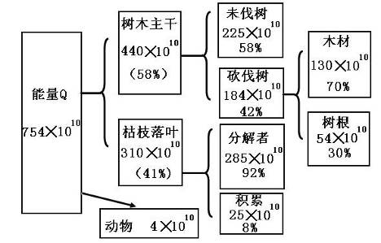
A．“能量Q”是指生产者固定的太阳能总量
B．无需人工能量投入该松林就可维持其稳定性
C．18年间该松林中分解者获取总能量是285×10¹⁰
D．动物的存在加快了人工松林的物质循环
21．下列关于种群和群落的描述正确的是( )
A.种群都具有年龄组成和性别比例等数量特征
B.种群密度总是随着种群出生率的增大而增大
C.群落中不同种群间竞争的结果常表现相互抑制
D.群落演替总是从地衣阶段走向森林阶段
22．在一个自然生态系统中，下列表述不正确的是( )
A.捕食者的存在可以有利于增加物种多样性
B.捕食者的存在将使被捕食者种群逐渐衰退
C.捕食者的存在可定向改变被捕食者的某些基因频率
D.捕食者与被捕食者之间存在着负反馈调节
23.某农场面积约140hm²，农场丰富的植物资源为黑线姬鼠提供了很好的生存条件，鼠大量繁殖吸引鹰前来捕食。某实验小组用标志重捕法调查黑线姬鼠的种群密度，第一次捕获了100只，标记后全部放掉，第二次捕获了280只，发现其中有2只带有标记。下列叙述错误的是（ ）
A. 鹰的迁入率增加会影响黑线姬鼠的种群密度
B. 该农场黑线姬鼠的种群密度约为100只/ hm²
C. 黑线姬鼠种群数量下降说明该农场群落的丰富度下降
D. 植物→鼠→鹰这条食物链中，第三营养级含能量最少
24. 下列关于植物生长素的叙述,错误的是（ ）
A.植物幼嫩叶片中的色氨酸可转变为生长素
B.成熟茎韧皮部中的生长素可以进行非极性运输
C.幼嫩细胞和成熟细胞对生长素的敏感程度相同
D.豌豆幼苗切段中乙烯的合成受生长素浓度的影响
25．取生长状态一致的燕麦胚芽鞘，分为a、b、c、d四组，将a、b两组胚芽鞘尖端下方的一段切除，再从c、d 两组胚芽鞘相同位置分别切除等长的一段，并按图中所示分别接入a、b两组被切除的位置，得到a′、b′两组胚芽鞘，然后用单侧光照射，发现a′胚芽鞘向光弯曲生长，b′组胚芽鞘无弯曲生长，原因是（ ）
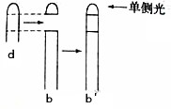
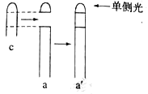

A．c组尖端能产生生长素，d组尖端不能
B．a′胚芽尖端能合成生长素，b′组尖端不能
C．c组尖端的生长素能向胚芽鞘基部运输，d组尖端的生长素不能
D．a′胚芽尖端的生长素能向胚芽鞘基部运输，b′组尖端的生长素不能

二、非选择题（5题，共50分）

1.（12分）光合作用和化能合成作用是自养生物的重要代谢活动，请回答有关问题：
（1）绿色植物的叶绿体是进行光合作用的场所。蓝藻细胞不含叶绿体，但含有 等物质，从而能进行光合作用。
（2）除了绿色植物以外，硝化细菌也属于自养生物。硝化细菌能将二氧化碳和水合成为糖类，该过程利用的能量来自 。
（3）下图表示的是光合作用的简要过程，据图回答：
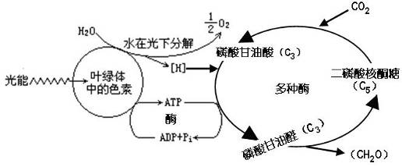
在其他条件适宜的情况下，突然停止光照，短时间内磷酸甘油酸的浓度 ，在适宜光照条件下，突然停止二氧化碳供应，短时间内二磷酸核酮糖的浓度 ，磷酸甘油醛的浓度 。在CO₂存在条件下，将植物从暗处移到明处后，磷酸甘油醛浓度 。

2．（7分）某城市郊区的荒地被当地农民开垦成一片青菜地，农民在菜地中放养了鸡、鸭，既可以消灭蚜虫和菜青虫等害虫，又可以供农民食用。近年来，为了城市的发展需求，该青菜地被改造成人工湖泊，以改善居民的生活环境，下图表示新建人工湖泊的生物类群关系。分析上述材料，回答下列问题：
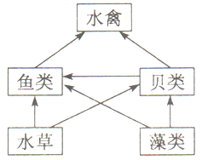
（1）根据材料可推出，人类活动对群落演替的影响为： 。
在青菜地中，母鸡发现菜青虫后鸣叫召唤同伴，这种鸣声属于生态系统中的_________信息。
- 人工湖泊中鱼类与贝类的关系是 。使用标志重捕法调查鱼类种群密度时，由于标志方法不当导致部分鱼类放回湖泊时死亡，这样会造成调查值比实际值偏_________。
- 人工湖泊中某种鱼类色彩绚丽，形状怪异，在市场上非常名贵，这体现了生物多样性的_________价值。有市民建议在人工湖泊中只放养该种鱼类而且大量放养以满足市场需求，生物兴趣小组同学立即提出否定观点，因为生态工程建设应该遵循 原理和 原理。

3.（8分）图1表示的是ATP可作为神经细胞间信息传递中的一种信号分子的作用机理。图2表示的是某种抗原呈递细胞(APC)在免疫调节中的作用。请分析回答：
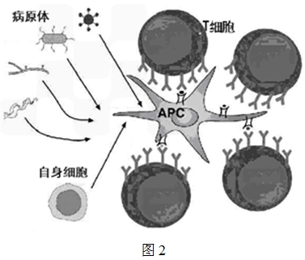
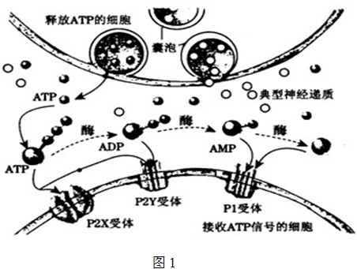
(1) 神经细胞中的ATP主要来自 (生理过程)。研究发现，正常成年人安静状态下24小时有 40kgATP发生转化，而细胞内ADP、ATP的浓度仅为2～10mmol/L，为满足能量需要，人体解决这一矛盾的合理途径是 。
(2) 由图1可知，细胞间隙中的ATP在有关酶的作用下，磷酸基团逐个脱离下来，最后剩下的 （写中文名称）。
(3) 据图1分析，科学家当初推测ATP可作为神经细胞间传递信息的信号分子的实验思路是：科学家用化学物质 后，发现接收ATP信号的细胞 。
(4) 图2中的APC能表达TLR蛋白，进而激活免疫反应。研究表明，如果使TLR基因发生突变而丧失功能，小鼠就不能探测到细菌的存在，据此推测TLR在免疫中具有 作用。
(5) 受病原体刺激后，APC会启动核内相关基因，从而合成白介素等免疫活性物质并释放到细胞外，直接消灭入侵的多种病原体，该过程属于 免疫。
(6) 除病原体外，免疫调节也可以对付体内出现的异常细胞，这体现了免疫系统的 功能。

4．（16分）某雌雄同株植物的一对相对性状宽叶和窄叶是由一对等位基因（D和d）控制。现利用宽叶植株甲和窄叶植株乙完成以下实验：
实验1：让宽叶植株甲自交得F₁，再从F₁中选择宽叶植株继续自交得F₂，如此连续自交多代，结果每一代都是既有宽叶又有窄叶植株，且数量比接近1:1。
实验2：取宽叶植株甲和窄叶植株乙进行正反交实验，结果不同。
正交：宽叶甲（♂）× 窄叶乙（♀）→ 窄叶
反交：窄叶乙（♂）× 宽叶甲（♀）→ 窄叶:宽叶=1:1
综合以上实验分析可知：
（1）该种植株叶型的遗传遵循 定律，___________为隐性性状。
（2）若取宽叶植株甲的花粉进行单倍体育种，所得后代的表现型为_______________，因为含有___________基因的花粉不可育。
（3）经研究表明，引起雄配子不育是由于该对等位基因所在的染色体发生部分片段缺失所致（正常用+表示，缺失用-表示），但与叶型相关的基因没有丢失。则上述实验1中F₁宽叶个体的基因型为_______。若实验2中正交试验出现了少数的宽叶子代，可能的原因是宽叶植株甲的小孢子母细胞进行减数分裂时发生了 现象。
- 科学家将含有抗虫基因的 导入到染色体组成完全正常的杂合植株细胞的染色体DNA中，并培育成转基因宽叶植株，然后在个体水平上采用________________方法检测是否具有抗虫特性。若经检测该植株具有抗虫特性，且抗虫基因与叶型基因不在同一条染色体上，让该转基因植株自交产生F₁，选取F₁中抗病宽叶植株随机授粉，则后代的表现型及比例为 。

5.（7分） 某实验小组欲从土壤中筛选出能分泌淀粉酶的芽孢杆菌，设计实验步骤如下，请给予合理的补充。
(1)采样与培养：将采集的土样混匀后称取1 g，置于经过________________法灭菌处理的液体培养基中，28 ℃振荡培养。
(2)接种与选择：为避免培养液中菌体浓度过高，需将培养液进行 处理。之后，将菌液涂布接种于以__________________为唯一碳源的固体培养基上，30 ℃条件下培养。为了让结果更准确，往往每组都要涂布3个平板，这遵循了_________________原则。此外，为排除其他因素的影响，提高实验可信度，本步骤需设计 作为空白对照。
- 筛选与纯化：将适量的碘液滴加在平板中的菌落周围，如果菌落周围的现象是 ，则说明此种菌能够_________________________。

生物试题答案
一、选择题（25小题，每题2分，共50分）

1~5 ABCBC 6~10 CDCBC 11~15 ADCAD 16~20 BACDD 21~25 CBCCD

二、非选择题（5大题，共50分）

1、（12分，每空2分）
(1)吸收光能的色素和光合作用必需的酶
(2)氨氧化释放的化学能（答案合理给分）
(3)上升 上升 基本不变 上升

2、（7分，每空1分）
（1）人类活动可以改变群落演替的速度和方向 物理
（2）捕食和竞争 大
（3）直接 物种多样性 协调与平衡

3、（8分，每空1分）
(1)有氧呼吸(呼吸作用) ATP和ADP相互(迅速)转化
(2)腺苷
(3)阻断典型神经递质在神经细胞间的信息传递 仍能接受到部分神经信号
(4)识别 (5)非特异性 (6)监控和清除

4、（16分，除标注外，每空2分）
（1）基因分离 窄叶
（2）窄叶 D
（3）D—d⁺ 基因突变或交叉互换（答不全，不得分）
（4）基因表达载体（1分） 抗虫的接种试验（1分）
抗虫宽叶:抗虫窄叶:不抗虫宽叶:不抗虫窄叶=64:8:8:1

5、 (7分，每空1分)
(1)高压蒸汽灭菌
(2)系列稀释(或“梯度稀释”) 淀粉 平行重复 未接种的空白培养基(或“接种等量无菌水的培养基”)
(3)出现透明圈 分泌淀粉酶使淀粉发生水解

